erste Sitzung des Landesvorstandes 2019
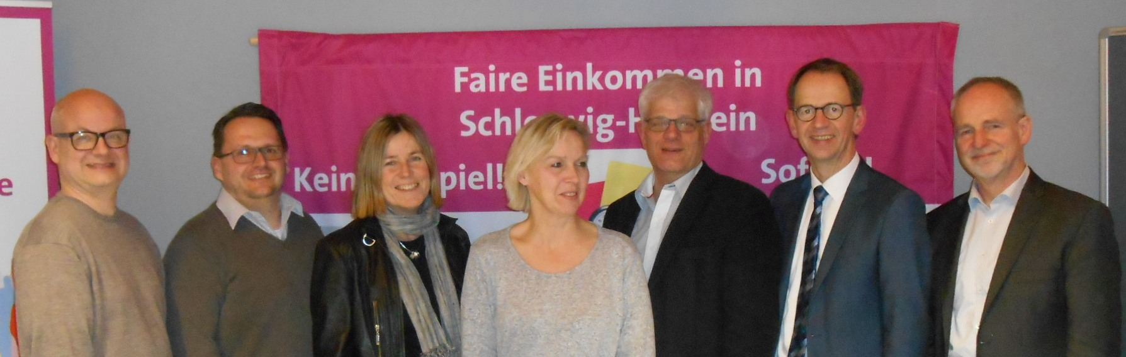
Am 04.02.2019 kam der Landesvorstand zu seiner ersten Arbeitssitzung im neuen Kalenderjahr in der Kieler Geschäftsstelle zusammen.

- SHIBB-Prozess
Der Landesvorstand konnte sich im Januar auf unterschiedlichen Veranstaltungen verbindlich zur geplanten Ausgestaltung des Schleswig-Holsteinischen Instituts für Berufliche Bildung (SHIBB) informieren. Am 01.01.2021 soll das SHIBB endlich einsatzfähig sein.
v.l.n.r: Thorge Erdmann, Jan Oliver Schmidt, Britta Kleemiß, Birke Pfeiffer, Finn Brandt, Stephan Cosmus und Michael Kwauka.

Zwei Details seien an dieser Stelle beispielhaft erwähnt: die Trennung zwischen oberster (Bildungsministerium) und oberer Schulaufsicht (Wirtschaftsministerium) und der erste Entwurf zur aufbauorganisatorischen Struktur (4 Dezernate mit einem Landesseminar für berufliche Bildung). Weitere Informationen werden in Kürze gesondert veröffentlicht.

Der Landesvorstand fordert im weiteren Planungsprozess zu berücksichtigen, dass
- das SHIBB angemessen mit finanziellen und personellen Ressourcen ausgestattet (SHIBB darf kein Sparmodell werden!),
- der Dienstleistungscharakter für die beruflichen Schulen und Regionalen Berufsbildungszentren (RBZ) betont (Kollegien und Schulleitungen vor Ort müssen endlich von zentralen Verwaltungsaufgaben entlastet werden!) und
- eine starke Personalvertretung für alle Lehrkräfte an beruflichen Schulen und RBZ eingerichtet wird. (Die Mitbestimmung darf nicht zu kurz kommen!)

- Einkommensrunde 2019
Damit der dbb als unsere Spitzenorganisation seine Forderungen gegen die 16 Finanzministerien besser durchsetzen kann, rechnet der Landesvorstand des VLBS damit, dass kurzfristig wieder Aktionen geplant werden. Wir fordern daher alle unsere Mitglieder auf, in der Einkommensrunde 2019 Flagge zu zeigen und an den dbb-Aktionen teilzunehmen, damit die Übertragung des Lohnabschlusses auf die Beamtinnen und Beamten zeit- und inhaltsgleich erfolgt.

Wir werden kurzfristig über die weiteren geplanten Aktionen berichten und zum Mitmachen aufrufen! Es geht nämlich um unser Einkommen und es ist genügend Geld im Topf!

- Mitarbeit im VLBS
Verbandsarbeit ist auch immer Ehrenamtsarbeit und gelebte Solidarität. Der Landesvorstand betont, dass jedes Engagement auf Regional- oder Landesebene hilft, die Situation in den beruflichen Schulen und RBZ zu verbessern.

Sprechen Sie uns gerne an und machen Sie mit!

